|  |
| --- |
| **SEO и Битрикс** |

**Поисковая оптимизация** (англ. search engine optimization, SEO) — комплекс мер (оптимизация HTML-кода, текста, структуры сайта) для поднятия позиций сайта в результатах выдачи поисковых систем по определенным запросам пользователей. Обычно чем выше позиция сайта в результатах поиска, тем больше заинтересованных посетителей переходит на него с поисковых систем.

Поисковая оптимизация подразумевает постоянную работу, а не разовые акции по продвижению информационных ресурсов. На оценку поисковой системы влияют десятки различных факторов, начиная с имени домена и заканчивая качеством каналов связи.

Для работы по SEO в "1С-Битрикс: Управление сайтом" создан специальный модуль **Поисковая оптимизация**. Этот модуль анализирует техническое исполнение сайта, отображает параметры, влияющие на оптимизацию, и дает рекомендации по улучшению этих параметров. Работа модуля позволяет облегчить ежедневную работу по продвижению сайта в рейтингах поисковых машин. Небольшая часть функционала модуля **Поисковая оптимизация** реализуется с помощью модуля **Аналитика** и доступна только в редакции **Бизнес**.

**Внимание!** Этот раздел не является учебным пособием по SEO. В нем рассматривается лишь работа с инструментами SEO, которые присутствуют в составе продукта.

|  |
| --- |
|  |

|  |  |
| --- | --- |
|  | **Возможности модуля Поисковая оптимизация** |

Для продвижения сайта в WWW модуль предоставляет инструменты для поисковой оптимизации по страницам и сайту в целом:

* Выводит всю необходимую информацию в публичной части для модификации страницы или сайта.
* Отображает специальную информацию о странице: частота индексации поисковиками; запросы, которые приводят на эту страницу, дополнительную статистическую информацию.
* Даёт наглядную оценку результативности работы страницы и сайта.
* Возможность тут же вызвать необходимые диалоги и произвести изменения на странице.
* Применительно ко всему сайту выводит: общее ссылочное ранжирование, цитирование, количество ссылок, поисковые слова, индексация поисковиками.

## Подключение сайта к поисковой системе

Модуль **Поисковая оптимизация** позволяет подключить ваш сайт к сервису Google **Инструменты для веб-мастеров** или к сервису **Яндекс.Вебмастер**, чтобы получить необходимую информацию по оптимизации сайта. Рассмотрим подробно подключение к сервису каждой из поисковых систем:

### Подключение к Яндексу

Подключение сайта к сервису Яндекса осуществляется на странице **Поисковая оптимизация: Yandex** (*Маркетинг > Поисковая оптимизация > Поисковые системы > Яндекс*). Изначально данных авторизации, естественно, нет, и выводиться соответствующее сообщение вверху страницы:

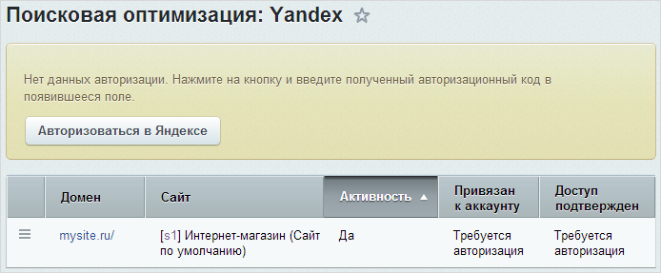

Нажмите кнопку **Авторизоваться в Яндексе**, введите данные пользователя, затем скопируйте код подтверждения в появившееся поле и нажмите кнопку **Отправить**.

Если сайт подключается к сервису впервые, то сразу после авторизации еще нет привязки и доступ не подтвержден. Для этого следует нажать **привязать** в столбце **Привязан к аккаунту** и, дождавшись окончания привязки, нажать **привязать** в столбце **Доступ подтвержден**:

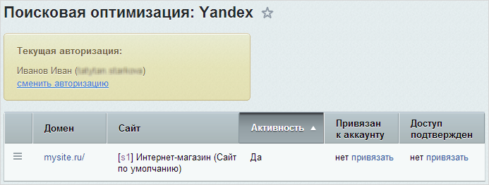

**Примечание**: В настройках сайта и в настройках главного модуля указание домена должно совпадать с тем, как указано в Яндекс.вебмастере. Например, если в настройках главного модуля и в настройках сайта домен указан с www, а в яндексе без www, то привязка не будет реализована.

Когда и привязка, и подтверждение выполнены, то в обоих столбцах отобразится **да**.

Для просмотра дополнительных данных в меню действий нажмите Информация или дважды кликните по строке сайта. Откроется окно с информацией, которую предоставил **Яндекс.Вебмастер**:

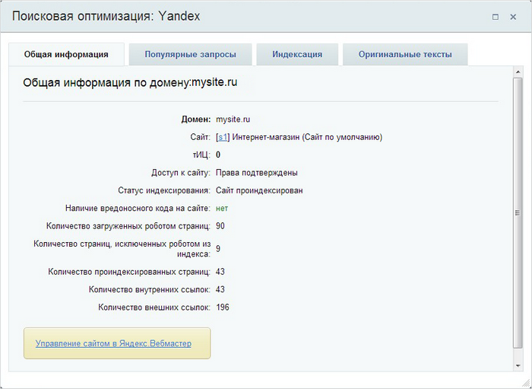

На закладке **Общая информация** представлена сводная информация по сайту. Популярные поисковые запросы, которые привели пользователей на ваш сайт, отображаются на второй закладке **Популярные запросы**. Сводная статистика по индексации вашего сайта и по ошибкам, которые нашел Яндекс, доступны на закладке **Индексация**.

На закладке **Оригинальные тексты** реализована специальная возможность, предоставляемая Яндексом. Можно отправить любой уникальный текст сайта (тексты товаров, статей и т.д.) в Яндекс, чтобы закрепить за этим текстом свои права (принимается текст от 500 символов):

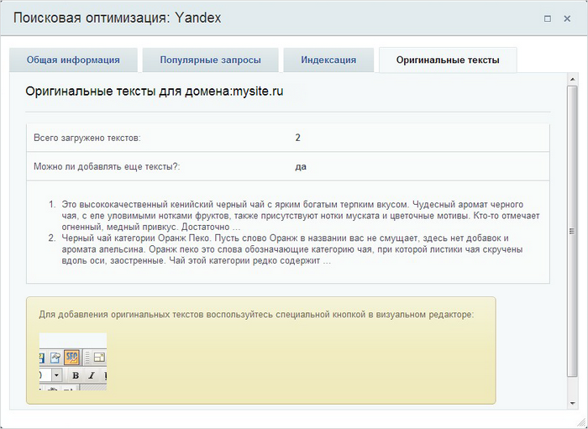

**Примечание:** текст должен быть уникальным и принадлежать только вам.

Кроме того, вы можете получить больше информации по поисковой оптимизации вашего сайта, если перейдете по ссылке **Управление сайтом в Яндекс.Вебмастер**, доступной внизу формы на закладке **Общая информация**. Например, вы можете провести анализ файла **robots.txt**, проверить корректность файла **sitemap.xml** и т.д.

### Подключение к Google

Подключение сайта к сервису Google осуществляется на странице **Поисковая оптимизация: Google** (*Маркетинг > Поисковая оптимизация > Поисковые системы > Google*). Если данных авторизации нет, то будет выведено соответствующее сообщение вверху страницы.

Аналогично [подключению к Яндексу](https://dev.1c-bitrix.ru/learning/course/index.php?COURSE_ID=139&LESSON_ID=5818&LESSON_PATH=11427.4545.5818#yandex), вы должны авторизоваться в Google, ввести секретный код, затем привязать ваш сайт к сервису Google **Инструменты для веб-мастеров** и подтвердить на него свои права:

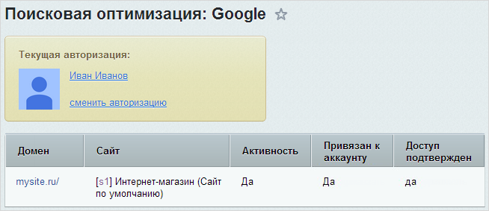

Просмотр информации по оптимизации выполняется на сайте сервиса Google.

## Генерация файла карты сайта

Файл карты сайта **sitemap.xml** в "1С-Битрикс: Управление сайтом" создаётся автоматически. С помощью специальной формы вы можете легко указать какие страницы, форумы, элементы и разделы каких инфоблоков должны быть проиндексированы.

### Создание карты сайта

Управление настройками генерации карт сайтов осуществляется на странице **Настройка sitemap** (*Маркетинг > Поисковая оптимизация > Настройка sitemap.xml*). С помощью кнопки Добавить выбирается сайт, для которого необходимо настроить **sitemap.xml**. После чего открывается форма добавления настройки генерации:

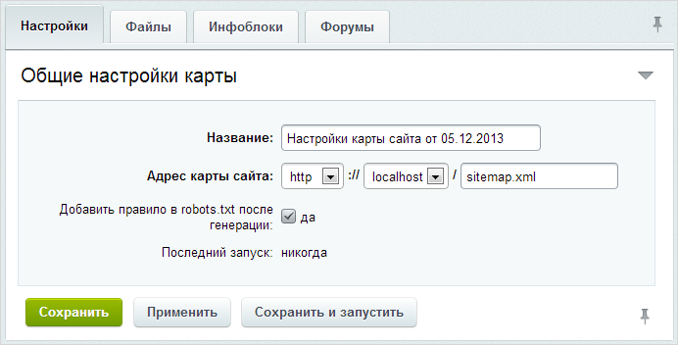

На закладке **Настройки** задаются общие настройки карты. Пояснения требует только одно поле: **Добавить правило в robots.txt после генерации**. Это поле позволяет добавить ссылку на файл карты сайта в **robots.txt**. Если ссылка на карту сайта уже есть в файле **robots.txt** и адреса совпадают, то опция может быть отмечена, дублирование правил не произойдет.

На закладке **Файлы** задаются файлы и папки (то есть статические страницы сайта), которые должны быть проиндексированы. Данные правила будут храниться в отдельном файле, который подключается к **sitemap.xml** и, соответственно, обновляется одновременно с ним. Имя этого файла задается в поле **Имя файла карты сайта с данными о файлах**:

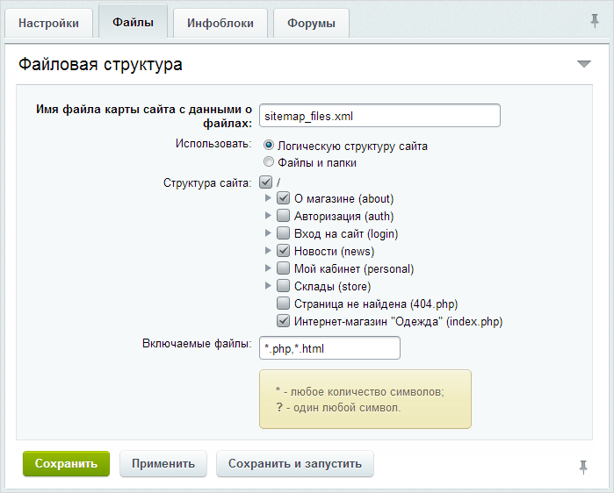

Выберите представление структуры сайты, с которым вам удобнее работать (логическая или файловая структура). Затем в структуре сайта отметьте только те файлы и папки, которые должны быть проиндексированы. Проиндексированы будут все файлы, которые удовлетворяют маскам включения, заданным в поле **Включаемые файлы**.

На закладке **Инфоблоки** настраивается какие данные из каких инфоблоков должны попадать в индексацию. Если данные из инфоблока должны индексироваться, то соответствующие инструкции будут храниться в отдельном файле. Имя этого файла будет формироваться по шаблону, заданному в поле **Шаблон имени файла карты сайта с данными инфоблоков**, и сам файл также будет подключаться к главному файлу карты сайта.

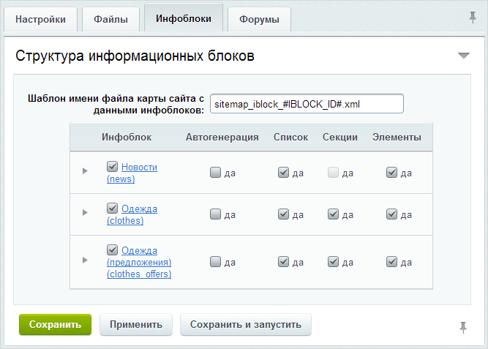

В столбце **Инфоблок** перечислены все инфоблоки сайта, для которых можно установить следующие опции:

* **Автогенерация** - карта сайта автоматически обновляется при добавлении, обновлении или удалении элементов и секций инфоблока (при этом в настройках инфоблока должна быть разрешена индексация его разделов и элементов). Актуально для работы с инфоблоками **любым** штатным способом.
* **Список** - в карту сайта будет добавляться адрес индексной страницы инфоблока, который берется из настроек инфоблока . Опция неактивна, если адрес страницы инфоблока не задан.
* **Секции** - определяет, должны ли быть проиндексированы разделы инфоблока. Опция неактивна, если в настройках инфоблока не задан адрес страницы раздела или инфоблок не может содержать разделы (определяется настройками его типа).

Если эту опцию не отметить для инфоблока, то индексироваться будут не все разделы инфоблока, а только выбранные. Для выбора разверните структуру инфоблока (по стрелочке , расположенной рядом с названием) и отметьте секции, которые должны быть проидексированы.

* **Элементы** - при отмеченной опции все элементы инфоблока будут индексироваться. Если у инфоблока имеются подразделы, то элементы инфоблока будут индексироваться с учетом правил индексации, заданных для этих подразделов.  
  Например, если для некоторого раздела **А** снята галочка **Элементы**, но в подразделе **Б** этого раздела опция **Элементы** отмечена, то проиндексированы будут все элементы инфоблока, кроме элементов раздела **А**, и элементы подраздела **Б** также будут проиндексированы.

На закладке **Форумы** указываются форумы, которые должны быть проиндексированы. Для каждого индексируемого форума создается отдельный файл, в котором содержатся записи о его темах. Имя этого файла будет формироваться по шаблону, заданному в поле **Шаблон имени файла карты сайта с данными форумов**, и сам файл также будет подключаться к главному файлу карты сайта.

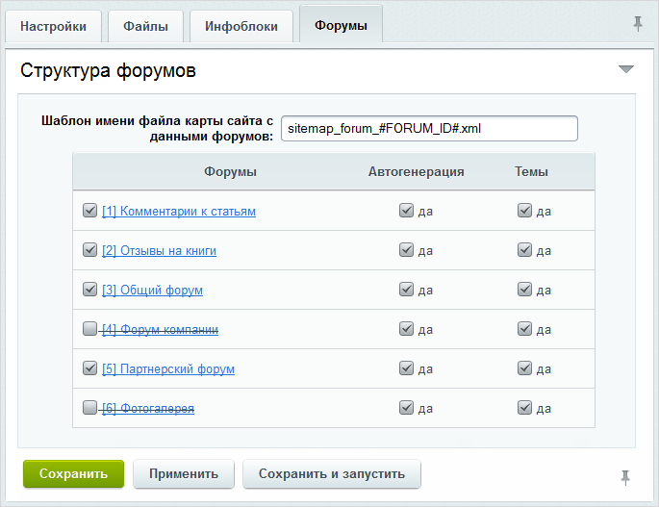

В столбце **Форумы** перечислены все форумы сайта, для которых можно установить следующие опции:

* **Автогенерация** - карта сайта будет автоматически обновляться при добавлении, обновлении или удалении сообщений/тем форума.
* **Темы** - при переиндексации в файл попадают последние 100 тем. Если опция не отмечена, то при переиндексации в файл попадает только одна последняя тема форума.

Когда все правила для построения карты заданы, то вы можете нажать кнопку **Сохранить**, чтобы сохранить настройку без генерации файлов. Чтобы сразу запустить процесс генерации карты сайта, следует нажать кнопку **Сохранить и запустить**.

Генерацию карты сайта всегда можно выполнить по сохраненной настройке со страницы со списком настроек. Для этого воспользуйтесь кнопкой **Запустить** в строке с необходимой настройкой или в меню действий выберите Запустить .

После того, как процесс генерации карты сайта закончится, на странице будет выведено соответствующее сообщение и в системе будут созданы все необходимые файлы.

## Генератор robots.txt

Защита информации на вашем сайте – один из залогов успеха бизнеса в сети. Утечка данных с сайта, особенно личных данных пользователей, крайне негативно скажется на репутации компании. Поэтому при поисковом продвижении сайта нужно думать не только о том, какие страницы сайта должны попасть в ТОП поисковых систем, но и о том, какие не должны быть проиндексированы ни при каких обстоятельствах. Основной инструмент ограничения доступности информации для поисковых роботов – файл **robots.txt**.

Файл **robots.txt** - служебный файл, расположенный на сайте и содержащий список ограничений для поисковых роботов (ботов). Роботы сначала анализируют инструкции в этом файле и только потом сканируют информацию на страницах сайта.

### Создание файла robots.txt

Начиная с версии **14.0.0** модуля **Поисковая оптимизация**, вам больше не потребуется создавать вручную файл **robots.txt** для вашего сайта. Теперь его создание можно выполнять с помощью специального генератора, который доступен на странице **Управление robots.txt** (*Маркетинг > Поисковая оптимизация > Настройка robots.txt*). Форма, представленная на данной странице, позволяет создать, управлять и следить за файлом **robots.txt** вашего сайта.

Если на сайте уже используется файл **robots.txt**, то в форме будет отображено его содержимое. Любая из инструкций (кроме **User-Agent: \***) может быть удалена, если навести на нее курсор мыши и нажать на "крестик". Если же файла **robots.txt** нет, то в системе будет выведено соответствующее предупреждение:

[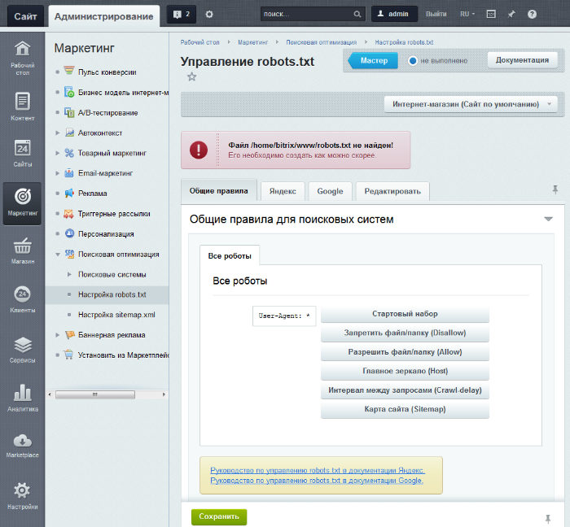](javascript:ShowImg('/images/admin_expert/seo/seo_robots.png',1013,938,'%D0%A1%D0%BE%D0%B7%D0%B4%D0%B0%D0%BD%D0%B8%D0%B5%20%D1%84%D0%B0%D0%B9%D0%BB%D0%B0%20robots.txt'))

**Примечание:** если в системе несколько сайтов, то с помощью кнопки контекстной панели не забывайте переключаться к нужному сайту , для которого необходимо просмотреть/создать файл **robots.txt**.

На закладке **Общие правила** создаются инструкции, которые действуют для всех поисковых систем (ботов). Генерация необходимых правил осуществляется с помощью кнопок:

* **Стартовый набор** - создается базовый рекомендованный набор правил. Во время создания система запросит главное зеркало сайта. Укажите его и стартовый набор отобразится в окне .
* **Запретить файл/папку (Disallow)** - позволяет дополнить рекомендованный список правил инструкциями, запрещающими индексировать тот или иной файл/папку. При нажатии на кнопку открывается окно, в котором отображаются уже существующие запрещающие инструкции. Добавим, например, еще пару папок , которые не должны индексироваться и нажимаем **Сохранить**. В конце списка файла добавились новые правила .

**Примечание:** Запретить индексацию всего сайта можно указав **Disallow: /**.

* **Разрешить файл/папку (Allow)** - позволяет добавить инструкции, показывающие, что тот или иной файл/папка должен быть проиндексирован. Правила задаются аналогично правилам запрета.
* **Главное зеркало (Host)** - служит для указания адреса главного зеркала сайта . Если зеркало доступно только по защищенному каналу, то необходимо отметить опцию **https**.
* **Интервал между запросами (Crawl-delay)** - служит для настройки временного интервала между запросами к страницам сайта. Данную настройку удобно использовать, например, в условиях низкой производительности, большой нагрузки на сервер.
* **Карта сайта (sitemap)** - позволяет указать путь к файлу карты сайта. Нажатие на кнопку **Сохранить** добавляет запись в файл.

На закладках **Яндекс** и **Google** настраиваются правила для ботов Яндекса и Google соответственно. Специальные правила для конкретных ботов настраиваются аналогично общим правилам, для них не задается только базовый набор правил и путь к файлу карты сайта. Кроме того, с помощью ссылок, доступных внизу формы, вы можете ознакомиться с документацией Яндекса и Google по использованию файла **robots.txt**.

Если необходимо дописать инструкции в файл **robots.txt** вручную, то это можно выполнить на закладке **Редактировать**:

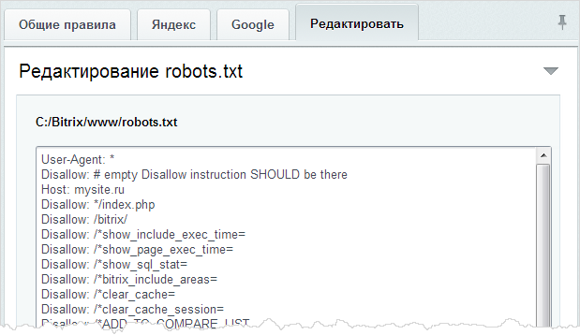

Все вносимые изменения инструкций отображаются только в форме без записи в файл. Когда все правила внесены, нажмите кнопку **Сохранить**. Файл **robots.txt** создастся или перезапишется, если он уже существовал.

Набрав в адресной строке браузера **http://*ваш_сайт*/robots.txt** вы увидите содержимое только что сохраненного файла.

|  |
| --- |
| Как правильно оптимизировать сайт |

В процессе оптимизации сайта для поисковых систем неизбежно возникают вопросы:

* Какая структура сайта является наиболее подходящей для обработки поисковыми машинами?
* Каким образом оптимизировать страницы сайта для успешного позиционирования проекта в поисковых системах?
* С помощью каких средств и инструментов можно добиться успешного решения задачи поисковой оптимизации сайта?

Для оптимизации сайта используйте следующие возможности продукта:

* **Управление метаданными** - специальные свойства , используемые для того, чтобы задать ключевые слова, описания страниц и разделов сайта. Свойства могут быть заданы пользователем при создании/редактировании страницы, либо с помощью инструмента **Управление** модуля **Поисковая оптимизация**.
* **Заголовок окна браузера** - задайте заголовок, который будет отображаться в окне браузера. Такой свой собственный заголовок доступен для каждой страницы сайта. Кроме того, заголовок окна браузера может зависеть от динамической информации , просматриваемой на странице. Например, в заголовке окна браузера может выводиться название просматриваемой новости, раздела каталога товара или самого товара и т.д. Заголовок может быть задан пользователем при создании/редактировании страницы, либо с помощью инструмента **Управление** модуля **Поисковая оптимизация**.
* **Стили заголовков страницы** (H1, H2, H3) - управление стилями заголовков страницы осуществляется в режиме редактирования страницы в HTML -редакторе.
* **Исключение CSS кода** из кода страницы для поисковых систем - таблица Каскадных Стилей может быть включена непосредственно в код страницы, либо подключена из внешнего файла, в зависимости от того, просматривается ли страница пользователем, либо запрошена поисковым роботом.
* **Никаких ограничений на внешний вид сайта** - шаблон сайта может быть разработан как на основе таблиц, так и с использованием слоев. Таким образом, информационное наполнение страницы может быть помещено ближе к началу файла.
* **Понятные пользователю URL** – обычно, при выводе динамической информации в публичной части сайта в URL страницы добавляются специальные параметры (например, ID новостей, товаров и т.д.). Например, mysite.com/news/index.php?ID=23. Стандартные механизмы продукта преобразовывают такой адрес в URL удобный для восприятия .
* **Использование метаданных для динамического контента страниц** - добавление ключевых слов и описаний для новостей, статей, элементов каталогов товаров и т.д. Используйте специальные свойства элементов информационных блоков для задания значений метаданных для товаров, новостей, элементов фотогалереи и т.д. Любой товар торгового каталога, новость, вакансия, опубликованные на сайте, будут проиндексированы по своим собственным ключевым словам и описаниям. Метаданные элементов задаются пользователем при создании/редактировании элемента, либо с помощью инструмента **Управление** модуля **Поисковая оптимизация**.
* Специальные средства модуля **Статистика** определяют поисковые фразы , по которым пользователи находят ваш сайт в поисковых системах. Полученную информацию используйте для определения ключевых слов, а также при оптимизации системы навигации сайта.
* **Ограничение активности поисковых роботов** - в случае если некоторые поисковые роботы показывают слишком высокую активность на сайте, то заблокируйте их с помощью встроенных средств системы на определенный администратором сайта период.
* **Возможность удаления идентификатора PHP** сессии из адреса URL страницы - добавление ID сессии в URL страницы мешает индексации сайта поисковыми машинами. Вы можете запретить отображение ID сессии в URL страницы, добавив соответствующую строку в файл конфигурации системы или сервера.

|  |
| --- |
| Если у вас старая версия Битрикса |

Начиная с версии 14.0 файл robots.txt создаётся автоматически . Обычно файл **robots.txt** используют для того, чтобы запретить что-то на индексацию. Для указания желательных страниц для индексации нужно использовать sitemap.xml .

Файл **robots.txt** должен быть только формата **.txt**, а в его названии все буквы должны быть нижнего регистра. В этом файле вы можете указать параметры индексирования своего сайта как для всех роботов сразу, так и для каждой поисковой системы по отдельности. Пустой файл **robots.txt** означает, что все страницы вашего сайта будут индексироваться поисковыми системами.

При составлении файла используются как минимум следующие директивы:

* **User-agent** - отвечает за то, к какому именно боту будут относиться перечисленные после нее инструкции.

**Примечание:** с точки зрения **SEO** лучше использовать обращение сразу ко всем ботам в виде конструкции **User-Agent: \***.

* **Disallow** - указывает какая директория сайта (или конкретная страница) не должна индексироваться.

Если же вы, наоборот, хотите открыть какой-то файл или директорию к индексации, то пользоваться нужно командой **Allow**.

Чтобы закрыть доступ, например, к внутреннему порталу компании от всех поисковых систем, содержимое файла **robots.txt** должно быть следующим:

User-agent: *

Disallow: /

При составлении файла **robots.txt** для вашего сайта помните, что все разделы и страницы с личной информацией пользователей, корзины покупателей, переписка пользователей, секретные документы, платный контент, административная часть сайта должны быть закрыты от индексации. Можно воспользоваться примером, доступным в демоверсии *"1С-Битрикс: Управление сайтом"*:

User-agent: *

Disallow: /bitrix/

Disallow: /upload/

Disallow: /search/

Allow: /search/map.php

Disallow: /club/search/

Disallow: /club/group/search/

Disallow: /club/forum/search/

Disallow: /communication/forum/search/

Disallow: /communication/blog/search.php

Disallow: /club/gallery/tags/

Disallow: /examples/my-components/

Disallow: /examples/download/download_private/

Disallow: /auth/

Disallow: /auth.php

Disallow: /personal/

Disallow: /communication/forum/user/

Disallow: /e-store/paid/detail.php

Disallow: /e-store/affiliates/

Disallow: /club/$

Disallow: /club/messages/

Disallow: /club/log/

Disallow: /content/board/my/

Disallow: /content/links/my/

Disallow: /*/search/

Disallow: /*PAGE_NAME=search

Disallow: /*PAGE_NAME=user_post

Disallow: /*PAGE_NAME=detail_slide_show

Disallow: /*/slide_show/

Disallow: /*/gallery/*order=*

Disallow: /*?print=

Disallow: /*&print=

Disallow: /*register=yes

Disallow: /*forgot_password=yes

Disallow: /*change_password=yes

Disallow: /*login=yes

Disallow: /*logout=yes

Disallow: /*auth=yes

Disallow: /*action=ADD_TO_COMPARE_LIST

Disallow: /*action=DELETE_FROM_COMPARE_LIST

Disallow: /*action=ADD2BASKET

Disallow: /*action=BUY

Disallow: /*print_course=Y

Disallow: /*bitrix_*=

Disallow: /*backurl=*

Disallow: /*BACKURL=*

Disallow: /*back_url=*

Disallow: /*BACK_URL=*

Disallow: /*back_url_admin=*

Disallow: /*index.php$

Директива **Host** используется лишь тогда, когда ваш сайт обладает несколькими зеркалами. Данная директива указывает на главное зеркало веб-ресурса.

После того, как вы составили файл **robots.txt**, проверьте его, набрав в адресной строке ***ваш_сайт*/robots.txt**. Кроме того, проверить файл на валидность можно с помощью сервисов [Яндекс.Вебмастер](http://webmaster.yandex.ua/robots.xml) или [Google Webmaster Tools](https://www.google.com/webmasters/tools/home?hl=ru).

Подробная информация по составлению и использованию файла **robots.txt** доступна на сайте [robotstxt.org.ru](http://robotstxt.org.ru/).

Модуль **Сайты 24** имеет собственную систему поисковой оптимизации. Она заключается в грамотной настройке мета-тегов каждой страницы.

| **Чаще всего под SEO-тегами подразумеваются Title, Description и Keywords** |
| --- |
| * **Title** - заголовок страницы. В индексе это — крупная синяя ссылка на сайт, в браузерных вкладках — название. Должен содержать основные ключевые слова и конкурентные преимущества. Важно, чтобы пользователь сразу понял, что вы предлагаете, и почему данный ресурс ему подойдет. Поисковыми системами задается лимит символов для заголовка. У Google максимум — 70, у Яндекс — 80. * **Description** - краткий анонс страницы в результатах поиска. Несколько коротких предложений, в которых используются ключевые слова конкретной страницы. Рекомендуемая длина тега — 160-200 символов. Если атрибут не заполнен, либо сформирован не по правилам (значительно превышен лимит символов, переспам), то поисковый робот составляет описание автоматически, собирая его из кусочков фраз на странице. * **Keywords** - сообщает поисковому роботу ключевые слова, которые содержит контент. Раньше использовался поисковыми системами при ранжировании, но теперь большинство поисковиков его игнорируют, так что можно его оставить пустым. Тем не менее, его некорректное заполнение может привести к переспаму. Если же принято решение прописать ключевые слова, важно не допускать спама, т.е. ключевые слова должны характеризовать конкретную страницу и упоминаться в контенте. |

### Настройка мета-тегов

* Перейдите в настройки страницы

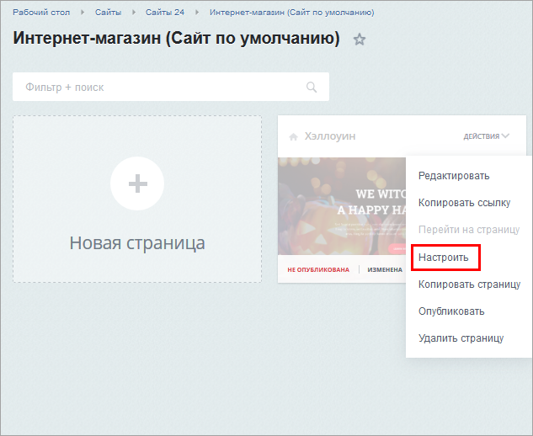

* Кликните на ссылку *Дополнительно > Мета-теги* и проставьте галочку в пункте **Настроить мета-теги**. Откроется дополнительная область с автоматически сформированными мета-тегами.

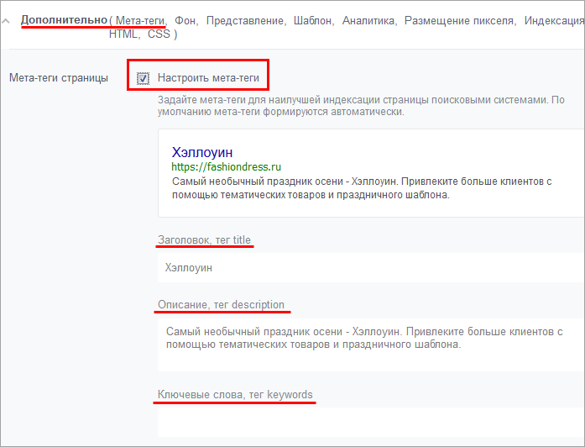

* Меняйте теги и отслеживайте, как меняется сниппет . Как только вас устроит результат, сохраните настройки страницы.

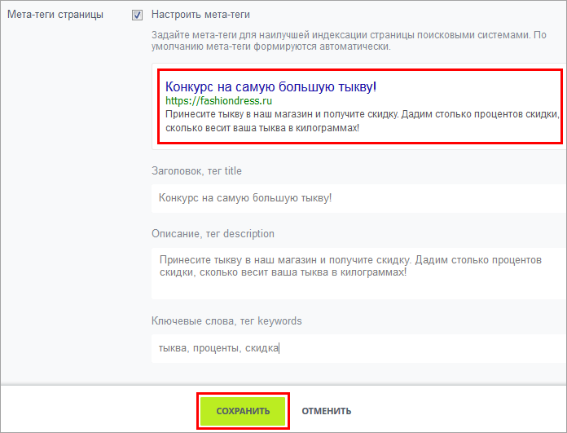

Именно так в поисковой выдаче будет представлен ваш лендинг, созданный с помощью Сайтов 24.